Huỳnh Long Vũ

0950080119

09_CNPM3

# LAB 4

## Xây dựng trang đăng ký thành viên

Tạo Controller mới : NguoidungController

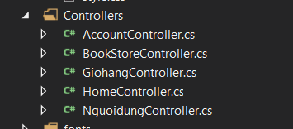

Tạo hàm đăng ký trong NguoidungController

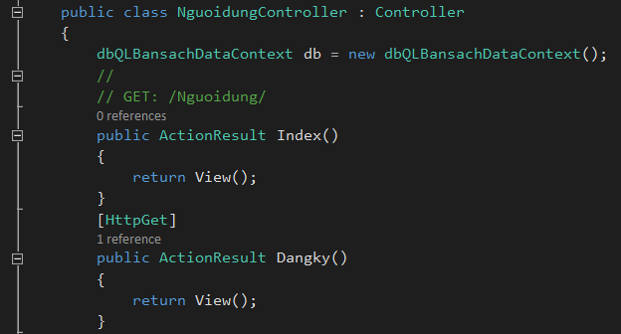

Tạo View cho hàm đăng ký và chỉnh sửa code sau

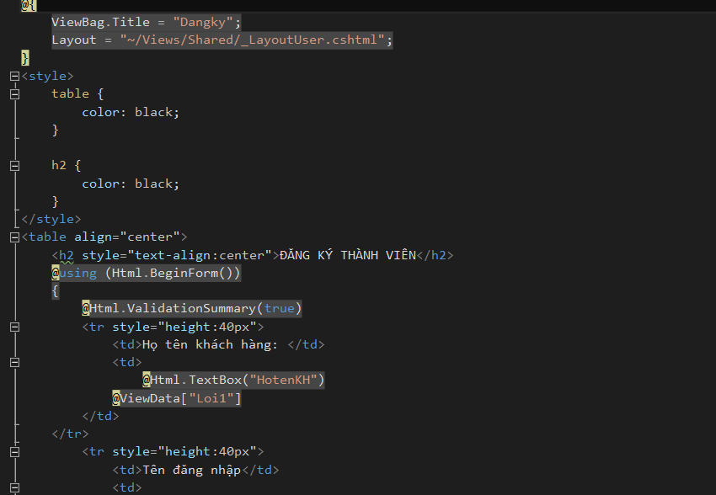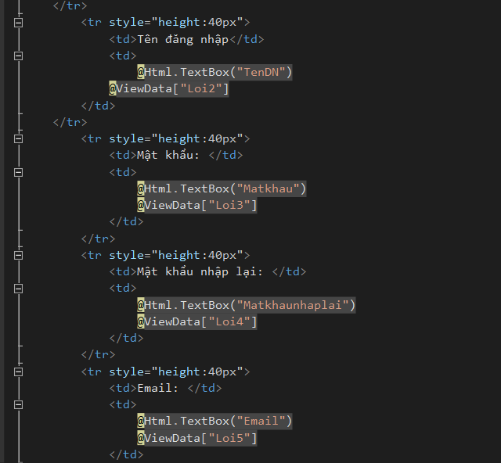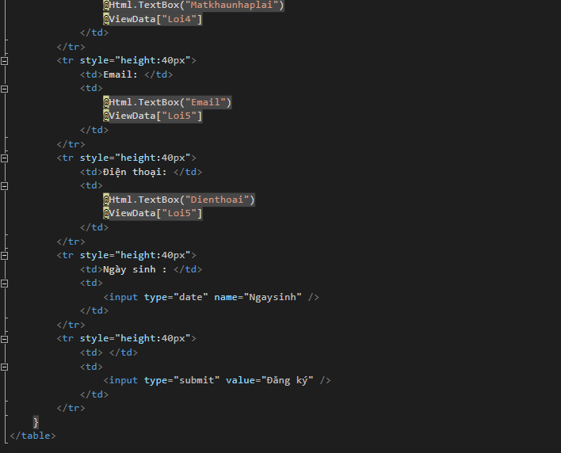

Cập nhập code cho hàm Create trong NguoidungController :

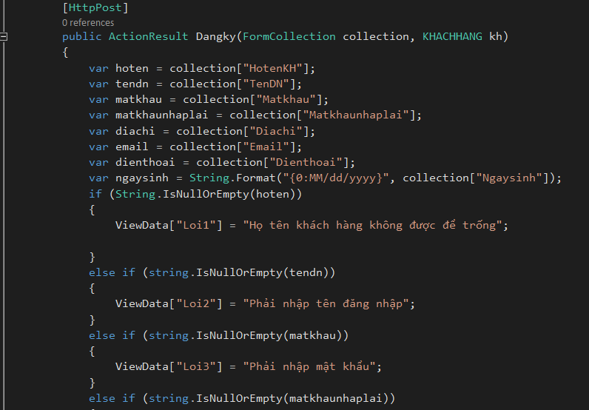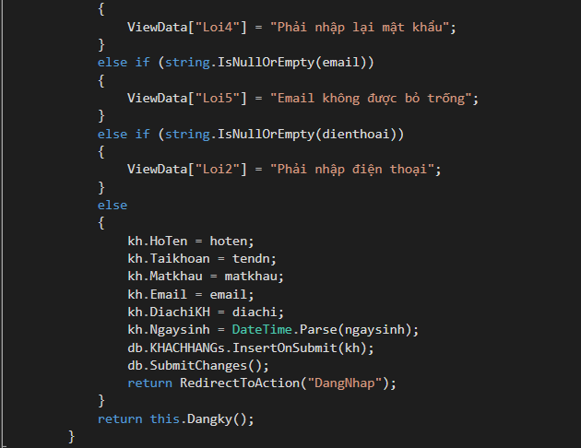

Kết quả :

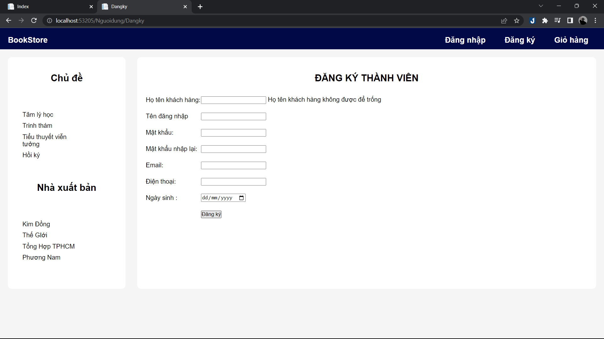

Phải nhập dầy đủ thông tin trong đăng ký :

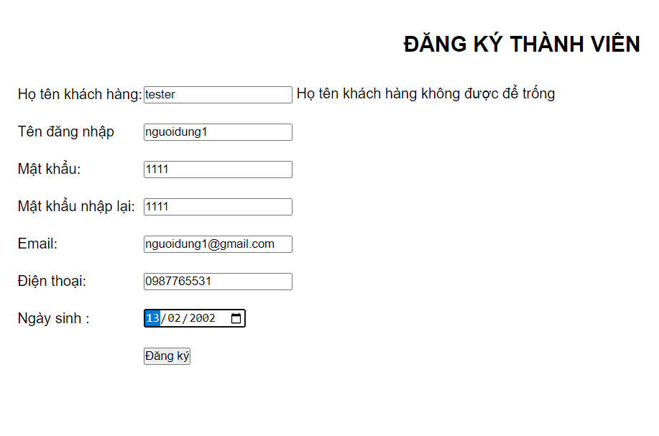

Kết quả trong CSDL ;

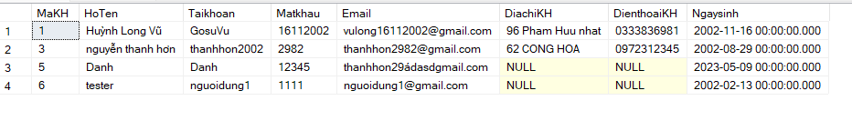

## Xây dựng trang đăng nhập

Cập nhập code cho người dùng Controller

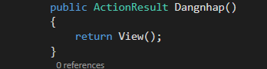

Tạo Vierw đang nhập cho Action trên

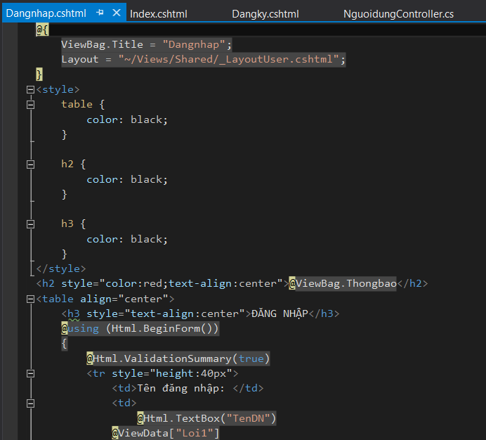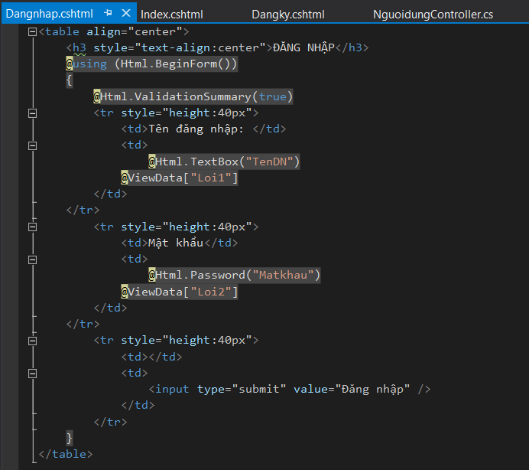

Cập nhập code cho NguoidungController cho đăng nhập

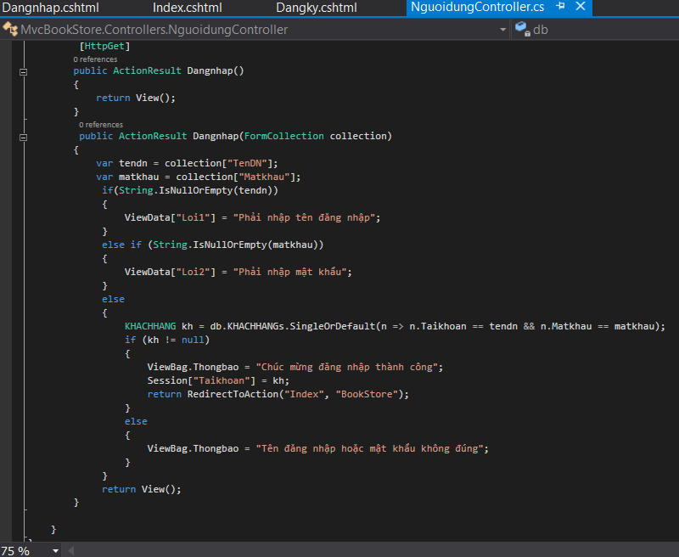

Kết quả khi đăng nhập không nhập mật khẩu và tên đăng nhập

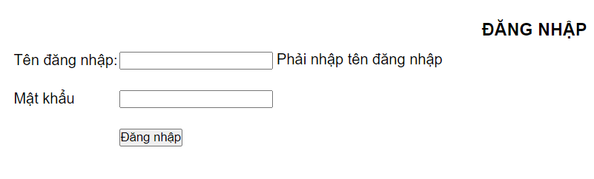

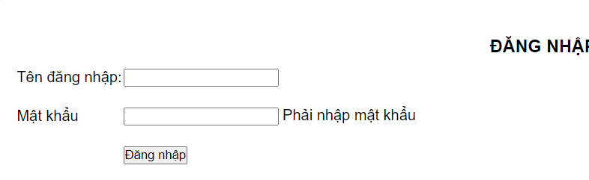

Đăng nhập với tài khoản vừa đăng ký

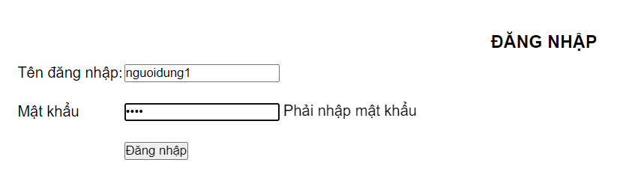

Đăng nhập không đúng tên đăng nhập hoặc mật khẩu

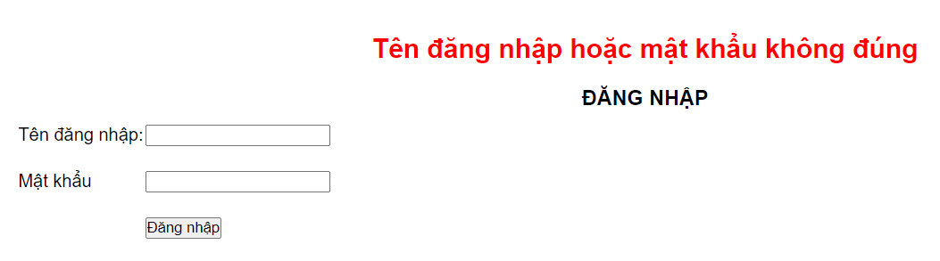

Và đúng tài khoản mật khẩu sẽ hiện

